**4.2 Οι ερευνητές κατατάσσουν τους μικροοργανισμούς σε κατηγορίες με βάση διάφορα κριτήρια. Για παράδειγμα με κριτήριο τον τρόπο ζωής τους κατατάσσονται σε ελεύθερους και σε παράσιτα, κάποια από τα οποία είναι παθογόνα, ενώ με κριτήριο τη βιολογική τους υπόσταση σε ευκαρυωτικούς, προκαρυωτικούς και σε ιούς.**

α.Να αναφέρετε τρεις προκαρυωτικούς μικροοργανισμούς που ζουν ελεύθεροι στο φυσικό περιβάλλον (μονάδες 3) και δύο που ζουν ως παράσιτα (μονάδες 2). Να αναφέρετε δύο ευκαρυωτικούς μικροοργανισμούς (μονάδες 2).

β.Οι περισσότεροι μικροοργανισμοί όχι μόνο δεν είναι βλαβεροί για τον άνθρωπο, αλλά αντίθετα είναι χρήσιμοι ή/και απαραίτητοι. Να αναφέρετε δύο παραδείγματα που να επιβεβαιώνουν τους χαρακτηρισμούς τους ως “χρήσιμοι” και “απαραίτητοι” (μονάδες 6). **Μονάδες 13**

**2.2 Το μικρό μέγεθος των ιών (20 έως 250 nm περίπου) αποτέλεσε αρχικά ανασταλτικό παράγοντα για τη μελέτη τους. Έτσι οι ιοί ανακαλύφθηκαν στο τέλος του 19ου αιώνα όταν η χρήση του ηλεκτρονικού μικροσκοπίου βοήθησε να προσδιοριστούν αρκετά στοιχεία για τη δομή τους.**

α. Να περιγράψετε τα περιβλήματα που μπορεί να διαθέτουν οι ιοί (μονάδες 4) και να αναφέρετε τη χημική σύσταση του κάθε περιβλήματος (μονάδα 2).

β. Να αναφέρετε τον τύπο εξειδίκευσης που παρουσιάζουν οι ιοί (μονάδες 3) και να εξηγήσετε πως κατατάσσονται οι ιοί με βάση το γενετικό τους υλικό (μονάδες 4).

**Μονάδες 13**

**2.1 Τα μικρόβια παρουσιάζουν ποικιλία ως προς μορφή και ως προς τον τρόπο πολλαπλασιασμού τους. Επίσης, καθένα παρουσιάζει / σχηματίζει χαρακτηριστικές δομές που σχετίζονται με τη φύλαξη της γενετικής τους πληροφορίας, την κίνηση ή τη συμβίωσή τους σε ένα κοινό περιβάλλον.**

α. Να περιγράψετε τον τρόπο με τον οποίο αναπαράγονται τα βακτήρια (μονάδες 2) και τους τρόπους με τους οποίους αναπαράγονται οι μύκητες (μονάδες 4).

β. Δυο χαρακτηριστικές δομές που μπορεί να συναντήσουμε στους οργανισμούς αυτούς είναι τα πλασμίδια και οι υφές. Να εξηγήσετε τι είναι τα πλασμίδια και τι είναι οι υφές (μονάδες 4) και να αναφέρετε σε ποιον από τους δύο μικροοργανισμούς συναντάμε την κάθε δομή (μονάδες 2).

**Μονάδες 12**

**4.2 Στον εντερικό σωλήνα ζουν μικροοργανισμοί, όπως η *Escherichiacoli*, που αποτελούν μέρος της φυσιολογικής μικροχλωρίδας του ανθρώπινου σώματος και συμβάλλουν στην υγιή λειτουργία του εντέρου.**

α. Στο παρακάτω σχήμα απεικονίζεται μέρος του βλεννογόνου του εντέρου, ο οποίος συνίσταται από επιθηλιακά κύτταρα.

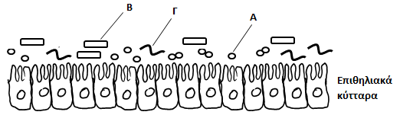

Να χαρακτηρίσετε τη μορφολογία των βακτηρίων Α, Β και Γ της εικόνας με βάση το σχήμα τους (μονάδες 3). Εάν ο μικροοργανισμός Β είναι η *Escherichiacoli*, να αναφέρετε δύο ρόλους που διαδραματίζει στο έντερο (μονάδες 4).

β. Η κατανάλωση αλκοόλ επηρεάζει αρνητικά τη μικροχλωρίδα του εντέρου. Να αναφέρετε δύο ακόμη προβλήματα που προκαλεί η υπερβολική κατανάλωση αλκοόλ στο γαστρεντερικό σωλήνα (μονάδες 6).

**Μονάδες 13**

**2.1 Οι μικροοργανισμοί μπορούν να κατηγοριοποιηθούν με βάση διάφορα κριτήρια, όπως ο τρόπος ζωής τους και η σχέση τους με τον άνθρωπο.**

α. Να διακρίνετε τους μικροοργανισμούς με βάση τον τρόπο ζωής τους (μονάδες 4). Να αναφέρετε τον τρόπο διαβίωσης των νιτροποιητικών βακτηρίων (μονάδες 2).

β. Μερικοί μικροοργανισμοί, που χρησιμοποιούν τον άνθρωπο ως ξενιστή, μπορούν να προκαλέσουν διαταραχές στην ομοιόστασή του. Να αναφέρετε τα αποτελέσματα από τη διαταραχή της ομοιόστασης στον ανθρώπινο οργανισμό (μονάδες 6).

**Μονάδες 12**

**4.2 Στη γραφική παράσταση απεικονίζεται η μεταβολή στη διάμετρο των αγγείων της επιφάνειας του δέρματος, κατά τη διάρκεια ενός εικοσιτετραώρου, σε ένα άτομο, το οποίο μεταφέρεται από περιβάλλον με θερμοκρασία 200 C σε περιβάλλον με θερμοκρασία 400 C κατά τη διάρκεια των μεσημβρινών ωρών μιας καλοκαιρινής ημέρας:**

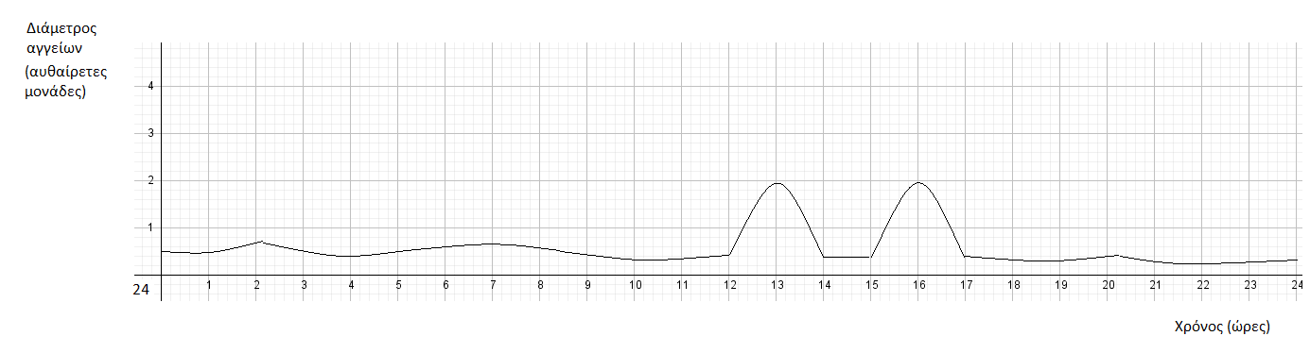

α. Να γράψετε ποιες ώρες της ημέρας το άτομο βρισκόταν σε περιβάλλον με θερμοκρασία 400C (μονάδες 2) και με ποιο τρόπο οι ομοιοστατικοί μηχανισμοί απέτρεψαν την αύξηση της θερμοκρασίας του σώματός του (μονάδες 4).

β. Κατά τη διάρκεια μιας φλεγμονής, τα αγγεία της τραυματισμένης περιοχής επίσης διαστέλλονται. Να εξηγήσετε το ρόλο της αύξησης της διαμέτρου των αγγείων στη συγκεκριμένη περίπτωση (μονάδες 7).

**Μονάδες 13**

**4.1 Δίνεται το παρακάτω διάγραμμα, το οποίο απεικονίζει τη μεταβολή του πληθυσμού των βακτηρίων (Ν) σε ένα γαλακτοκομικό προϊόν, το οποίο στον χρόνο t1 παστεριώθηκε.**



90

30

60

t (min )

N

t1

α. Αφού περιγράψετε τη διαδικασία της παστερίωσης (μονάδες 4), να σχολιάσετε, σύμφωνα με το διάγραμμα, αν πραγματοποιήθηκε πλήρης αναστολή της ανάπτυξης των βακτηρίων στο γαλακτοκομικό προϊόν (μονάδες 2).

β. Να ονομάσετε τη μορφή των βακτηρίων που δημιουργήθηκε στο γαλακτοκομικό προϊόν (μονάδες 2), να την περιγράψετε (μονάδες 2) και να αναφέρετε τις συνθήκες που οδηγούν τα βακτήρια σε αυτή τη μορφή (μονάδες 2).

**Μονάδες 12**

**2.2 Οι ιοί, που ανακαλύφθηκαν στο τέλος του 19ου αιώνα, έχουν σχετικά απλή δομή.**

α. Να περιγράψετε τα περιβλήματα που διαθέτουν οι ιοί (μονάδες 6) και να αναφέρετε σε ποιο από αυτά προφυλάσσεται το γενετικό τους υλικό (μονάδα 1).

β. Να ονομάσετε το είδος του γενετικού υλικού που μπορεί να έχουν οι ιοί (μονάδες 2) και να αναφέρετε τι είδους πληροφορίες περιέχει (μονάδες 4).

**Μονάδες 13**

**2.2 Οι ιοί, που ανακαλύφθηκαν στο τέλος του 19ου αιώνα, έχουν σχετικά απλή δομή.**

α. Να περιγράψετε τα περιβλήματα που διαθέτουν οι ιοί (μονάδες 6) και να αναφέρετε σε ποιο από αυτά προφυλάσσεται το γενετικό τους υλικό (μονάδα 1).

β. Να ονομάσετε το είδος του γενετικού υλικού που μπορεί να έχουν οι ιοί (μονάδες 2) και να αναφέρετε τι είδους πληροφορίες περιέχει (μονάδες 4).

**Μονάδες 13**

**4.2 Το “Πόδι του Αθλητή” είναι μια κοινή λοίμωξη των πελμάτων και των μεσοδακτύλιων περιοχών από μικρόβια και εμφανίζεται συχνά, συνήθως σε νεαρούς ενήλικες, κυρίως τους καλοκαιρινούς μήνες, λόγω ανόδου της θερμοκρασίας. Ωστόσο πιο ευπαθείς ομάδες θεωρούνται οι αθλητές, οι ηλικιωμένοι, καθώς και τα άτομα που έχουν αδύναμο ανοσοβιολογικό σύστημα.**

α. Να εξηγήσετε γιατί το “Πόδι του Αθλητή”θεωρείται λοίμωξη (μονάδες 2) και να αναφέρετε μια κατηγορία μικροοργανισμών που προσβάλλει τις μεσοδακτύλιες περιοχές (μονάδες 2) καθώς και τα συμπτώματα που προκαλεί (μονάδες 2).

β. Να αναφέρετε μια περίπτωση μικροοργανισμού (μονάδα 1) και μια κατηγορία φαρμάκων (μονάδα 1) που δρουν στο ανοσοβιολογικό σύστημα προκαλώντας την εξασθένηση του, εξηγώντας τον τρόπο δράσης τους (μονάδες 5).

**Μονάδες 1**

**4.1 Σε νωπά (φρέσκα) παρασκευάσματα παρατηρούμε στο μικροσκόπιο μικρόβια που απομονώνονται από το αίμα ασθενών. Στο παρασκεύασμα (Ι) παρατηρούμε μικροοργανισμούς με σφαιρικό σχήμα χωρίς ευδιάκριτο πυρήνα που κινούνται με τη βοήθεια βλεφαρίδων, ενώ στο παρασκεύασμα (ΙΙ) υπάρχουν μικροοργανισμοί με ευδιάκριτο πυρήνα, που κινούνται αλλάζοντας συνεχώς μορφή.**

α. Να κατατάξετε τους μικροοργανισμούς που περιέχονται στα παρασκευάσματα (Ι) και (ΙΙ) σε κάποια από τις ευρύτερες κατηγορίες μικροοργανισμών (βακτήρια, πρωτόζωα ή μύκητες) (μονάδες 2) και να δικαιολογήσετε την απάντησή σας (μονάδες 4).

β. Αν τα παραπάνω μικρόβια έχουν απομονωθεί από ασθενείς που πάσχουν από σεξουαλικώς μεταδιδόμενο νόσημα προς ταυτοποίηση, να αναφέρετε ενδεικτικά ποιο νόσημα θα μπορούσε να έχει ο ασθενής από τον οποίο απομονώθηκε το μικρόβιο που παρατηρούμε στο παρασκεύασμα (Ι) και ποιο αυτός από τον οποίο απομονώθηκε το μικρόβιο που παρατηρούμε στο παρασκεύασμα (ΙΙ) (μονάδες 2). Να εξηγήσετε πως μπορεί να κόλλησαν το συγκεκριμένο μικρόβιο οι ασθενείς (μονάδες 4).

**4.1 Σε ένα μικροβιολογικό εργαστήριο, πέρα από τις αποικίες μικροοργανισμών που σκοπίμως καλλιεργούμε σε ειδικά καλλιεργητικά υλικά και σκεύη, αναπτύσσονται σε διάφορα σημεία του εργαστηρίου και άλλα ποικίλα είδη μικροβίων. Για την αποστείρωση του χώρου και των επιφανειών χρησιμοποιείται λάμπα υπεριώδους ακτινοβολίας, δεδομένου ότι αυτή δημιουργεί δυσμενείς, για την επιβίωση των μικροοργανισμών, συνθήκες. Στο παρακάτω διάγραμμα παριστάνονται οι πληθυσμοί των βακτηρίων από δύο διαφορετικά είδη (Α και Β) σε καλλιέργεια πριν και μετά το άναμμα του λαμπτήρα υπεριώδους ακτινοβολίας.**

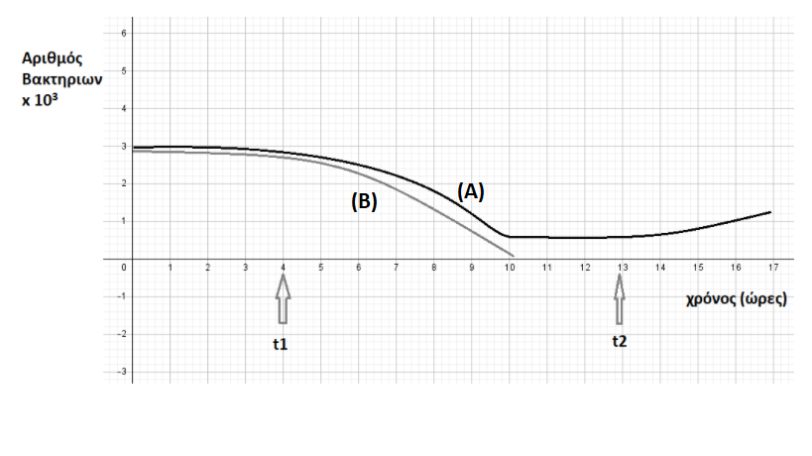

α. Να υποδείξετε τη στιγμή που ανάβει ο λαμπτήρας (μονάδες 2) και να δικαιολογήσετε τη μορφή των καμπυλών (Α και Β) για τα δύο είδη βακτηρίων (μονάδες 4).

β. Αν ο λαμπτήρας σβήνει κάποια στιγμή, να υποδείξετε πότε συμβαίνει αυτό (μονάδες 2) και να περιγράψετε τι θα συμβεί στους πληθυσμούς των δύο βακτηρίων από τη χρονική αυτή στιγμή και έπειτα (μονάδες 4).

**4.1 Στο παρακάτω διάγραμμα παριστάνονται οι πληθυσμοί δύο ειδών πρωτοζώων σε δείγματα από στάσιμα νερά σε συνάρτηση με το χρόνο. Μετά από μικροσκοπική παρατήρηση νωπών παρασκευασμάτων, οι μικροοργανισμοί ταυτοποιήθηκαν και διαπιστώθηκε ότι πρόκειται για τα πρωτόζωα *Paramecium* και *Didinium*. Η μικροσκοπική παρατήρηση υπέδειξε, επίσης, ότι το *Didinium* τρέφεται από το *Paramecium,* καθώς παρατηρήθηκαν άτομα του δεύτερου να “κατασπαράσσονται” από τα άτομα του πρώτου.Με βάση αυτά μπορείτε:**

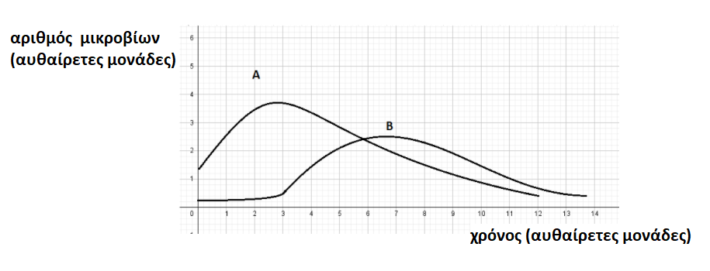

α. Να αντιστοιχίσετε τις καμπύλες Α και Β στα δύο είδη μικροβίων (μονάδες 2) και να αιτιολογήσετε την απάντησή σας από τη μορφή των καμπυλών (μονάδες 4).

β. Μετά από ακτινοβόληση των δειγμάτων του νερού και μικροσκοπική παρατήρηση στη συνέχεια ανιχνεύθηκαν κάποια ενδοσπόρια. Να εξηγήσετε αν είναι δυνατόν να προήλθαν από κάποιο από τα παραπάνω πρωτόζωα (μονάδες 2) και να αναφέρετε ποια άλλη κατηγορία μικροοργανισμού πιθανότατα υπάρχει στο συγκεκριμένο οικοσύστημα (μονάδες 2). Με βάση τα παραπάνω να προτείνετε μια πιθανή τροφική αλυσίδα, που ισχύει στα στάσιμα νερά που εξετάστηκαν, θεωρώντας ότι ο μικροοργανισμός που συνυπάρχει στο συγκεκριμένο οικοσύστημα με τα πρωτόζωα μπορεί να παράγει μόνος του την ενέργεια που χρειάζεται για την επιβίωσή του (μονάδες 2).

**12 Μονάδες**

**4.2 Οι μύκητες αποτελούν μια ευρεία κατηγορία ευκαρυωτικών μικροοργανισμών. Κάποιοι μύκητες ενοχοποιούνται για την εκδήλωση ασθενειών στον άνθρωπο, ενώ αρκετοί έχουν ποικίλες χρήσιμες εφαρμογές. Με βάση αυτά που γνωρίζετε:**

α. Να αναφέρετε μια χρήσιμη, για την υγεία του ανθρώπου, εφαρμογή των μυκήτων (μονάδες 3) και μια περίπτωση επιβλαβούς δράσης των μυκήτων στην υγεία του ανθρώπου (μονάδες 3).

β**.** Να αναφέρετε τον κυριότερο ρόλο των μυκήτων του εδάφους στη λειτουργία των οικοσυστημάτων (μονάδες 3) και να προβλέψετε ποια επίπτωση θα είχε σε ένα οικοσύστημα μια αιφνίδια εξαφάνιση των μυκήτων αυτών (μονάδες 4). **Μονάδες 13**

**4.1Η αναπνευστική οδός αποτελεί πύλη εισόδου μικροβίων στον οργανισμό του ανθρώπου. Παράλληλα, ο οργανισμός διαθέτει τον βλεννογόνο της αναπνευστικής οδού, ως εξωτερική γραμμή μη ειδικής άμυνας έναντι των μικροβίων που προσπαθούν να εισέλθουν στο εσωτερικό του σώματος.**

α. Να ονομάσετε ένα πρωτόζωο, ένα μύκητα και έναν ιό που προσβάλουν μέρη της αναπνευστικής οδού (μονάδες 6).

β. Να περιγράψετε με ποιο τρόπο ο βλεννογόνος της αναπνευστικής οδού εμποδίζει την είσοδο των παθογόνων μικροοργανισμών (μονάδες 6). **Μονάδες 12**

**4.2 Στην Ελλάδα, μαζί με την επιστροφή της δημοκρατίας το 1974, σύμφωνα πάντα με πληροφορίες από τον Ε.Ο.Δ.Υ., εκριζώθηκε και η ελονοσία, μετά από ένα καλά οργανωμένο πρόγραμμα που διήρκησε σχεδόν 16 χρόνια. Έκτοτε, καταγράφεται ετησίως, πανελλαδικά, ένας σταθερός μικρός αριθμός κρουσμάτων ελονοσίας, τα οποία προέρχονται από το εξωτερικό, και οφείλονται στην ολοένα και μεγαλύτερη αύξηση των ταξιδιών και των μετακινήσεων πληθυσμών παγκοσμίως.**

α. Να αναφέρετε ποιος παθογόνος μικροοργανισμός προκαλεί την ελονοσία (μονάδες 2), σε ποια κατηγορία ευκαρυωτικών μικροοργανισμών ανήκει (μονάδες 2) και να εξηγήσετε με ποιο τρόπο μεταδίδεται (μονάδες 2).

β. Να αναφέρετε τρία άλλα παθογόνα πρωτόζωα (μονάδες 3), να περιγράψετε πως μεταδίδονται δύο από αυτά (μονάδες 2) και να ονομάσετε τις ασθένειες που προκαλούν (μονάδες 2). **Μονάδες 13**

**4.1 Πολλοί από τους μικροοργανισμούς, όπως για παράδειγμα τα νιτροποιητικά βακτήρια, περνούν όλη τη ζωή τους στο φυσικό περιβάλλον. Άλλοι, προκειμένου να επιβιώσουν και να αναπαραχθούν, περνούν ένα μέρος ή ολόκληρη τη ζωή τους στο εσωτερικό κάποιου πολυκύτταρου οργανισμού.**

α.Να αναφέρετε ποιοι οργανισμοί χαρακτηρίζονται ως μικροοργανισμοί (μονάδες 2), να ονομάσετε τους μικροοργανισμούς που ζουν στο εσωτερικό κάποιου άλλου οργανισμού (μονάδες 2), και να γράψετε πως χαρακτηρίζεται ο οργανισμός που τους “φιλοξενεί” (μονάδες 2).

β.Να εξηγήσετε πού ζουν τα νιτροποιητικά βακτήρια (μονάδες 1) και να τα χαρακτηρίσετε με βάση την παθογένειά τους (μονάδες 1). Να εξηγήσετε το ρόλο τους στον βιογεωχημικό κύκλο στον οποίο συμμετέχουν (μονάδες 4).

**Μονάδες 12**

**4.1 Οι μικροοργανισμοί αποτελούν συχνά αιτίες πολλών νοσημάτων, οπότε και χαρακτηρίζονται ως “παθογόνοι”. Η πλειοψηφία όμως των μικροοργανισμών, περιλαμβάνει ιδιαίτερα ωφέλιμους μικροοργανισμούς, ενώ κάποιοι μικροοργανισμοί αναφέρονται ως “δυνητικά παθογόνοι”, με την έννοια ότι μπορούν, κατά περίπτωση, να συμπεριφερθούν ως παθογόνοι.**

α. Να αναφέρετε δύο τέτοιες περιπτώσεις ωφέλιμων μικροοργανισμών (μονάδες 4) και μία περίπτωση δυνητικά παθογόνου μικροοργανισμού (μονάδες 2).

β. Συχνά, λόγω εξασθένησης της άμυνας του οργανισμού, οι γυναίκες παρουσιάζουν κολπίτιδα, μία λοίμωξη για την οποία ενοχοποιούνται δυνητικά παθογόνα βακτήρια της φυσιολογικής συμβιωτικής μικροχλωρίδας του ανθρώπου, όπως αυτά του γένους *Lactobacillus*. Να περιγράψετε ένα πιθανό λόγο για τον οποίο οι γαλακτοβάκιλλοι μπορεί να προκαλέσουν κολπίτιδα (μονάδες 6).

**Μονάδες 12**

**4.1 Τα βακτήρια *Vibrio cholerae* και *Vibrio parahaemolyticus* ανήκουν στο γένος *Vibrio* και αποτελούν παράσιτα του ανθρώπινου οργανισμού, προκαλώντας χολέρα και εντερίτιδα αντίστοιχα. Είναι μικρόβια των υδάτινων οικοσυστημάτων, τα οποία έχουν δυνατότητα κίνησης μέσω των μαστιγίων που διαθέτουν.**

α. Να αναφέρετε άλλη μία κατηγορία μικροοργανισμών οι οποίοι διαθέτουν ικανότητα κίνησης, εξηγώντας πώς επιτυγχάνεται η κίνηση αυτή (μονάδες 2). Να διατυπώσετε τον ορισμό «παράσιτο» (μονάδες 2) και να αναφέρετε άλλο ένα παράδειγμα παρασιτικού βακτηρίου που γνωρίζετε (μονάδες 2).

β. Να εξηγήσετε με ποιο κριτήριο έγινε η κατάταξη των μικροβίων της εκφώνησης στο ίδιο γένος (μονάδες 3). Να αιτιολογήσετε αν η κατάταξή τους σε διαφορετικό είδος θα μπορούσε να γίνει με βάση το μειξιολογικό κριτήριο (μονάδες 3). **Μονάδες 12**

**4.1.Ο καθηγητής Βιολογίας ζήτησε από τέσσερις ομάδες μαθητών του να απεικονίσουν σε διάγραμμα την ποσότητα του ιδρώτα στον οργανισμό του Σταύρου κατά τη διάρκεια ενός 8ωρου εργασίας του, δίνοντας τους τα εξής δεδομένα:**

**«*Ο Σταύρος πραγματοποιεί την πρακτική του σε γραφείο του κέντρου της Αθήνας και είναι υποχρεωμένος να μετακινείται από τους χώρους του γραφείου, όπου η θερμοκρασία διατηρείται σταθερή στους 22 $℃$, στην “καυτή” ατμόσφαιρα των δρόμων της Αθήνας μια καλοκαιρινή ημέρα με θερμοκρασία 39 $℃$ κατά τις ώρες 11.00 – 13.00 και 14.30 - 17.00».***

**Οι 4 ομάδες μαθητών παρουσίασαν τα παρακάτω διαγράμματα.**

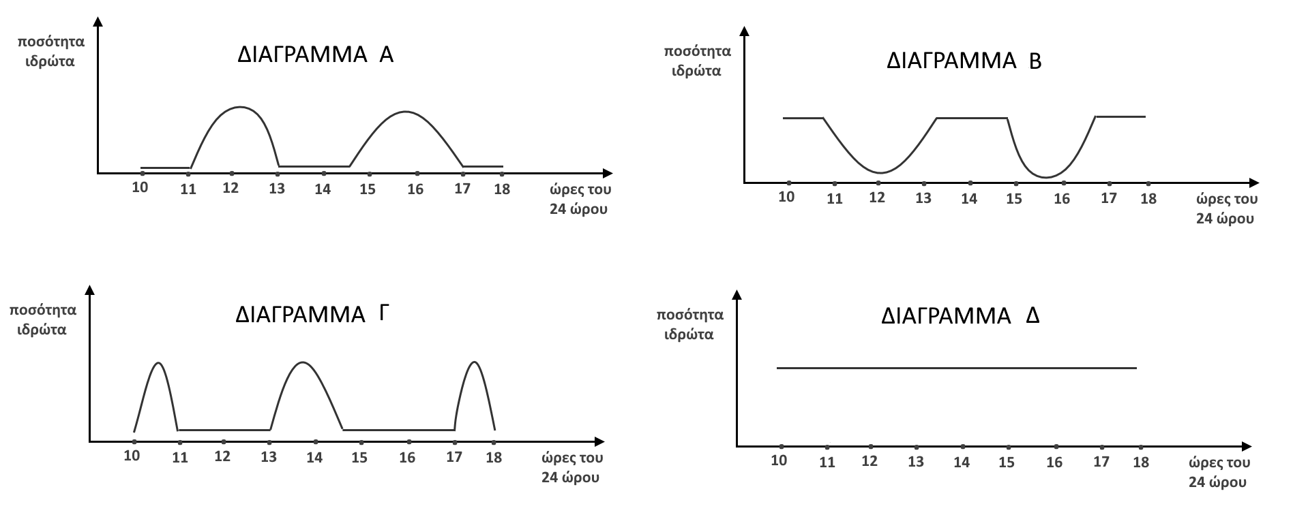

**α.** Να εξηγήσετε ποιο από τα διαγράμματα, Α, Β, Γ ή Δ, απεικονίζει σωστά την ποσότητα του ιδρώτα στον οργανισμό του Σταύρου (μονάδες 2) και να αιτιολογήσετε την απάντησή σας (μονάδες 4).

**β.** Να περιγράψετε δύο τρόπους με τους οποίους ο ιδρώτας συμμετέχει στη διατήρηση της ομοιόστασης του ανθρώπινου οργανισμού (μονάδες 6).

**Μονάδες 12**

**4.1 Τα λοιμώδη νοσήματα μπορεί να ομαδοποιούνται σε διάφορες κατηγορίες.Μία από αυτές είναι τα Σεξουαλικώς Μεταδιδόμενα Νοσήματα (ΣΜΝ), που μεταδίδονται κυρίως με τη σεξουαλική επαφή.**

**Μία άλλη κατηγορία λοιμωδών νοσημάτων είναι εκείνα που Μεταφέρονται από Φορείς (ΝΜΦ) στα οποία περιλαμβάνονται λοιμώξεις από παθογόνα μικρόβια, τα οποία δεν μεταδίδονται άμεσα από άνθρωπο σε άνθρωπο, όπως η γρίπη, η covid – 19 κ.ά, αλλά η μετάδοση πραγματοποιείται μέσω κάποιου ενδιάμεσου ξενιστή.**

α.Να αναφέρετε: **i.** ένα ΣΜΝ που οφείλεται σε παθογόνο μικροοργανισμό, ο οποίος διαθέτει το ένζυμο αντίστροφη μεταγραφάση (μονάδες 3) και **ii.** ένα ΣΜΝ που οφείλεται σε παθογόνο μικροοργανισμό, ο οποίος μπορεί να διαθέτει κάψα (Μονάδες 3).

β. Να αναφέρετε δύο νοσήματα που περιλαμβάνονται στα (ΝΜΦ) (μονάδες 2), τους ενδιάμεσους φορείς - ξενιστές με τους οποίους μεταδίδονται στον άνθρωπο (μονάδες 2), καθώς και τους παθογόνους μικροοργανισμούς που προκαλούν τα νοσήματα που αναφέρατε (μονάδες 2). **Μονάδες 12**

**4.2 Υποθέστε ότι εργάζεστε στο χώρο υγείας ως ειδικευόμενοι ιατροί του τομέα Βιοπαθολογίας και παρακολουθείτε δύο ασθενείς, που εισήχθησαν στο νοσοκομείο την προηγούμενη ημέρα. Οι εξετάσεις τους έδειξαν ότι πάσχουν από αμοιβαδοειδή δυσεντερία ο πρώτος και από ηπατίτιδα Β ο δεύτερος. Σε προγραμματισμένο ιατρικό συμβούλιο, καλείστε μαζί με τους συναδέλφους σας να συζητήσετε τους πιθανούς τρόπους με τους οποίους μολύνθηκαν οι ασθενείς σας και να διερευνήσετε τους πιθανούς τρόπους θεραπείας τους.**

α. Να προτείνετε στο συμβούλιο δύο πιθανούς τρόπους, με τους οποίους πιστεύετε ότι μεταδόθηκε το κάθε μικρόβιο στους ασθενείς (μονάδες 6).

β. Ένας συνάδελφος προτείνει στο συμβούλιο να χορηγήσετε πενικιλίνη, ως θεραπεία και για τους δύο ασθενείς. Να εξηγήσετε αν συμφωνείτε με την άποψή του (μονάδες 7). **Μονάδες 13**

**4.2.Αν γίνονταν μια δημοσκόπηση σχετικά με τη γνώμη που έχει ο άνθρωπος για τους μικροοργανισμούς, μάλλον θα αναδεικνύονταν στον πληθυσμό μια ανησυχητική τάση μικροβιοφοβίας (είδος φοβίας ορισμένων ανθρώπων που συσχετίζουν πάντα τους μικροοργανισμούς με επικίνδυνες για την υγεία και τη ζωή καταστάσεις).**

α. Συμφωνείτε με την άποψη ότι οι μικροοργανισμοί είναι πάντα επικίνδυνοι για τον άνθρωπο (μονάδες 2); Νατεκμηριώστε την απάντησή σας στο παραπάνω ερώτημα, χρησιμοποιώντας δύο κατάλληλα παραδείγματα (μονάδες 4).

β. Μία από τις κατηγορίες των μικροοργανισμών περιλαμβάνει, κατά κύριο λόγο, μη παθογόνους μικροοργανισμούς που μπορεί να γίνουν παθογόνοι μόνο υπό συγκεκριμένες προϋποθέσεις. Να ονομάσετε αυτούς τους μικροοργανισμούς (μονάδες 3) και να αιτιολογήσετε σε ποια περίπτωση μπορούν να αποτελέσουν κίνδυνο για την υγεία του ανθρώπου (μονάδες 4). **Μονάδες 13**

**4.1 Σε εργαστήριο μικροβιακής ανάλυσης νερού πραγματοποιήθηκε η εξέταση ενός δείγματος που ελήφθη από μια δεξαμενή νερού. Τα αποτελέσματα της εξέτασης έδειξαν ότι το δείγμα ήταν μολυσμένο από δύο κατηγορίες μικροοργανισμών με τα εξής χαρακτηριστικά:**

**Μικροοργανισμός Α: σφαιρικό κύτταρο που στο εσωτερικό του δεν φέρει μεμβρανώδη οργανίδια και κινείται με βλεφαρίδες.**

**Μικροοργανισμός Β: κύτταρο ακανόνιστου σχήματος που στο εσωτερικό του φέρει μεμβρανώδη οργανίδια και κινείται με την βοήθεια ψευδοποδίων.**

α. Να αναγνωρίσετε σε ποιες κατηγορίες ανήκουν οι μικροοργανισμοί Α και Β (μονάδες 2) και να δικαιολογήσετε την απάντησή σας (μονάδες 4).

β. Να εξηγήσετε ποιος από τους δύο μικροοργανισμούς μπορεί να αντιμετωπιστεί με το αντιβιοτικό πενικιλίνη (μονάδες 6).

**Μονάδες 12**